**НАЦІОНАЛЬНИЙ АВІАЦІЙНИЙ УНІВЕРСИТЕТ**

Факультет кібербезпеки, комп’ютерної та програмної інженерії

Кафедра інженерії програмного забезпечення



Лабораторна робота №1.3

з дисципліни «[Аналіз даних](https://classroom.google.com/c/MjU5NDQ4Nzk0MjI1) »

**«МОДЕЛЮВАННЯ ВИПАДКОВИХ ПОДІЙ ТА ВЕЛИЧИН»**

Виконав студент:

групи ПІ-321Б

Іванюк Н. О.

Перевірив викладач:

Волкогон В.О.

Київ 2021

**Мета роботи**: дослідження основних методів моделювання випадкових

подій і величин за заданим законом розподілу та ознайомлення з вбудованими функціями моделювання MATLAB.

**Завдання на лабораторну роботу** – створити програму моделювання

випадкових подій, які відбуваються з заданими ймовірностями, та випадкових величин за заданим законом розподілу.

**Хід роботи**

**Завдання 1.** Розробити програму для визначення випадкових подій з заданими ймовірностями. Провести моделювання та визначити статистичну ймовірність (частоту появи).

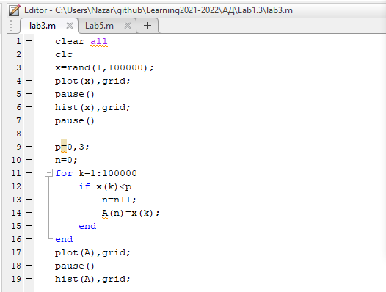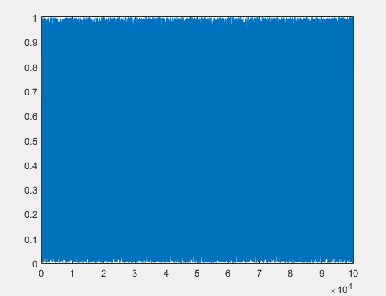

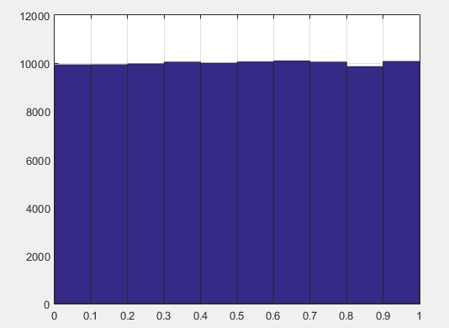

**Завдання 2.**Розробити програму для моделювання випадкової величини з заданим законом розподілу. Провести моделювання та визначити статистичні

характеристики.

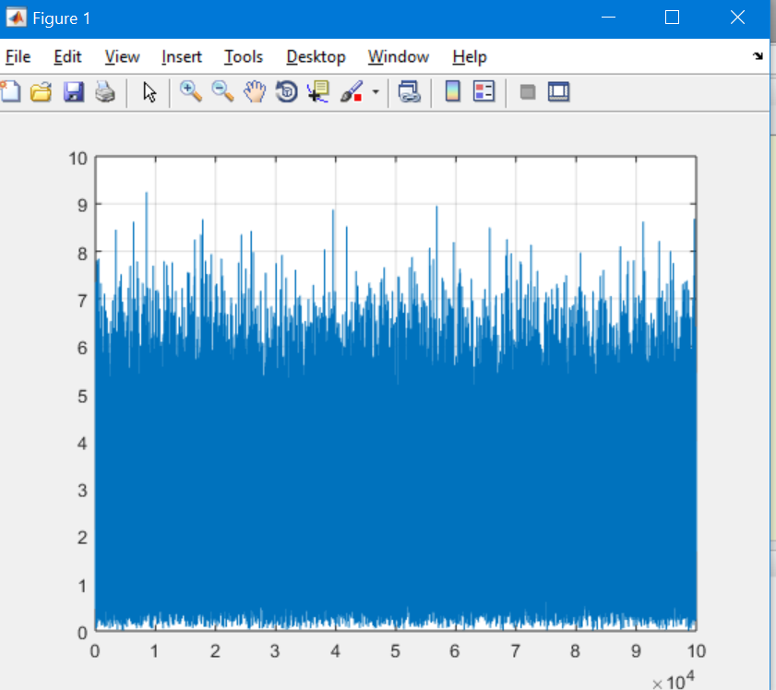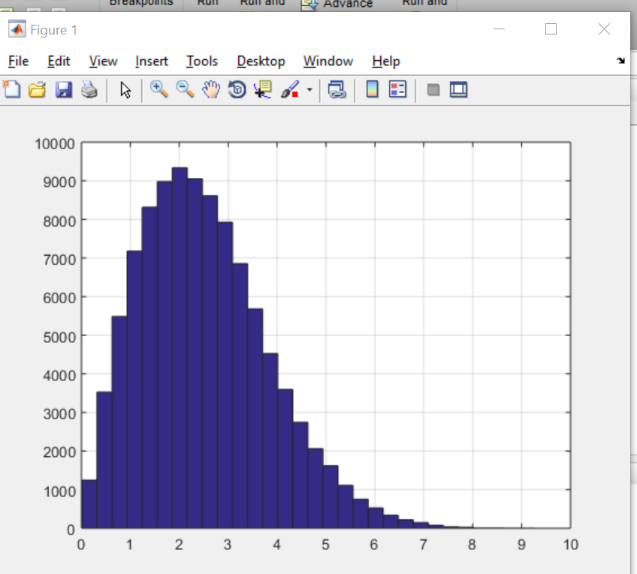

**Висновок:** В ході роботи було досліджено основні методи моделювання випадкових подій і величин за заданим законом розподілу та ознайомлення з вбудованими функціями моделювання MATLAB.

**Відповіді на контрольні запитання**

1. **Що таке випадкова величина?**

Випадкова величина – це змінна величина, можливі значення якої

залежать від результату експерименту.

1. **Що таке закон розподілу випадкової величини?**

Законом розподілу будь-якої дискретної випадкової величини називається

співвідношення, яке визначає залежність між значеннями випадкової величини та ймовірностями, з якими ці значення набуваються.

**3. У чому полягає метод ступеневої апроксимації та взяття зворотної**

**функції?**

Зокрема, у випадкових величин з нормальним розподілом функція, зворотна функції розподілу, що не виражається в замкненому вигляді через елементарні функції. У цих випадках для формування випадкових

величин з заданим розподілом використовуються різні апроксимації функції

W -1 (x).

**4. Які функції MATLAB забезпечують моделювання випадкових величини?**